附件一：活動說明:報名與繳費及注意事項
*活動時間：8/25(日)、8/30五)、9/1(日)、9/6(五)、9/8(日)、9/15(日)。其中9/13中秋連假休息1次。
週日上午8:30-10:00；週五晚上18:30-20:00，
*活動地點：高雄市傳迎游泳池(高雄市鳳山區中山東路325巷2號)
(地圖參考附件二)
*報名方式：6月26日上午8時起，一律採網路報名方式報名。報名費用2,000元
報名截止日期7月20日，依報名順序錄取，名額20組。
*網路報名：
活動說明網址：http://bit.ly/2Kz7v0q
活動報名網址：http://bit.ly/2IBMiky
使用智慧型手機可以掃描此QRcode即時報名

*費用說明：(請確定錄取後才繳費。)
（1）報名參加本計畫之身心障礙者，確定錄取後應於活動前完成報名手續並繳交活動報名費用2,000元。(含200元保證金) (非不可抗力因素，活動依時間辦理，不依場次退費。)
（2）活動費用均包含主管機關規定之保險費、講師費、場地費、器材費等。
*繳費方式:(請確定錄取後才繳費。)
      - 逕至高雄市物理治療師公會會館繳費-高雄市左營區民族一路901巷26弄6號5樓之1
- 劃撥繳費-帳號:41990076 戶名:社團法人高雄市物理治療師公會。
- 轉帳-郵局代碼700 帳號:00417480014242 轉帳後請寫電子郵件回報「姓名」及「轉帳帳號後5碼數字」，以利辨識匯款者。(轉帳手續費自行負擔)
電子郵件：kaohsiungpt3@gmail.com

*篩選原則：
1.必要條件：能接受相關測試與同意公會使用肖像權、著作權、測試資料蒐集者。(參考附件三，本附件於第一次活動前填妥繳給承辦單位)。
2.具基本生活自理或能表達生活自理需求。
3.腦性麻痺、罕見疾病與肢體障礙學生優先。
4.年齡越小者與病情穩定者且在黃金復健期(傷後3年內)優先。
5.高雄市民優先。
6.依報名順序。
7.治療師依個案狀況進行評估與篩選。
活動宣傳：
*公會網站：http://www.pt.org.tw/kaohsiung/
*活動網站：https://sites.google.com/site/hydroptks/
*facebook粉絲團：高雄市物理治療師公會水中復健運動團隊(https://goo.gl/Lzq6Hz)
*facebook社團：108年高雄市物理治療師公會-打造運動島-水中復健運動體驗營(https://goo.gl/pEbyBE) 需登入臉書才能加入社團

高雄市物理治療師公會
連絡人：邱詠真秘書
電話：07-3414815
傳真：07-3470540
mail:kaohsiungpt3@gmail.com

附件二
泳池交通方式說明：
高雄市傳迎游泳池
泳池網址：http://www.cyspa.com.tw/index.php
泳池GOOGLE地圖：https://goo.gl/maps/gQ9yemHHZ9Vv8hGS7
泳池地址：高雄市鳳山區中山東路325巷2號
泳池電話：(07)7022-526 可諮詢地址，活動請還是洽公會詢問。
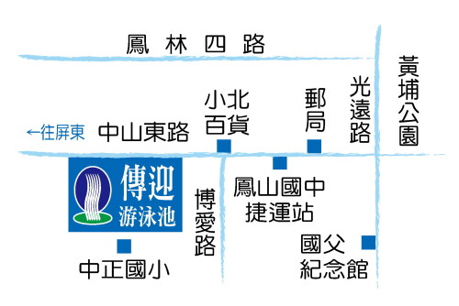
※若確定報名成功提醒家長參與活動時，您需要為孩子準備。
1.泳衣﹔ 2.泳帽﹔
3.泳鏡﹔ 4.浴巾﹔
5.毛巾﹔ 6.耳塞(非必要，有耳朵容易積水者建議配帶) ﹔
7.塑膠袋(裝濕的衣服) ﹔ 8.水壺 ﹔
9.背包或袋子(裝上述用品)

附件三

社團法人高雄市物理治療師公會
著作權、肖像權及參與測試約定書

立同意書人： 監護人：__________________________
茲就本人參與高雄市物理治療師公會所舉辦之「108年身心障礙者(含罕見疾病)水中復健運動體驗營」所提供之有關文字與影音資料，本人同意以下事項：
- 經舉辦單位彙整後以文字、影音、網路及其他各類型之著作，其著作人均為該舉辦單位，就該著作物享有完整之著作權。
- 舉辦單位在該次活動中所拍攝有關文字、影音、網路及其他各類型之著作，只授權給予高雄市物理治療師公會使用，不得轉讓與營利。

- 本人授權在本次活動中所拍攝有關文字、相片、錄影，可在活動成果、相關研習訓練、公會網站、活動網站或物理治療相關刊物引用或公開播放。

- 本人同意訓練活動的表現紀錄(或測試)可以做為成果報告或進行相關研究上的分析使用。
此致
社團法人高雄市物理治療師公會

立同意書人：
身份證號碼：
住址： 縣市 鄉鎮市區 街路 段 巷 弄 號 樓

中 華 民 國 108年 月 日

